FACULDADE DE TECNOLOGIA DE OURINHOS – FATEC OURINHOS
ANÁLISE E DESENVOLVIMENTO DE SISTEMAS
ENGENHARIA DE SOFTWARE III

Controle de Finanças Pessoais : +SEGURO

Alvaro Goes de Oliveira Marvulle

Ourinhos, 24 de Junho de 2017
GERENCIAMENTO DE CONFIGURAÇÃO

Gerente de projeto: Verônica Megumi Sakai ate 11/04/2017
A partir desta data – Alvaro Goes de Oliveira Marvulle

Data | Atividade | Responsável
27/08/2016 | Reorganização dos integrantes do grupo. | -
03/09/2016 | Início da correção e discussão de possíveis alterações e melhorias do Documento de Requisitos do Sistema de Controle de Finanças Pessoais (Itens 1 e 2) em sala de aula. | Jaime D. V.  Roberta P.M. T  Thales S. N.  Verônica M. S.
08/09/2016 | Correção do Documento de Requisitos (Itens 1 e 2). | Alvaro G. M  Roberta P.M. T.  Thales S. N.  Verônica M. S
22/09/2016 | Correção do Documento de Requisitos (Itens 1 e 2). | Grupo
29/09/2016 | Envio do documento de requisitos para Professora Viviane de Fátima Bartholo. | Verônica M. S
20/10/2016 | Novo membro na equipe: Ana Flávia Moraes. | -
13 a 26/10/2016 | Levantamento e descrição dos requisitos funcionais e não-funcionais (Item 3 do Documento de Requisitos). | Alvaro G. M  Jaime D. V.  Roberta P.M. T.  Thales S. N.  Verônica M. S.
27/10/2016 | Análise e correção dos requisitos levantados. | Ana Flávia M.  Alvaro G. M  Jaime D. V.  Thales S. N.  Verônica M. S.
28/10 a 02/11/2016 | Correção dos requisitos levantados. | Ana Flávia M.  Roberta P.M. T.  Thales S. N.  Verônica M. S.
03/11/2016 | Envio do documento de requisitos para Professora Viviane de Fátima Bartholo. | Verônica M. S
07/11/2016 | Diagrama e documentação dos casos de uso. | Alvaro G. M  Roberta P.M. T.  Thales S. N.  Verônica M. S
10/11/2016 | Diagrama e documentação dos casos de uso. | Ana Flávia M.  Jaime D. V.  Roberta P.M. T.  Thales S. N.  Verônica M. S.
17/11/2016 | Diagrama e documentação dos casos de uso. | Ana Flávia M.  Roberta P.M. T.  Thales S. N.  Verônica M. S.
22/11/2016 | Diagrama e documentação dos casos de uso. | Roberta P.M. T.  Thales S. N.  Verônica M. S.
24/11/2016 | Envio do documento de requisitos para Professora Viviane de Fátima Bartholo. | Verônica M. S
23/2/2017 | Correção inicial do projeto | Profa. Silvia
11/04/2017 | Grupo se separa – Alvaro Goes de Oliveira Marvulle segue em um projeto similar sozinho. | -
24/04/2017 a  04/06/2017 | Correção do projeto conforme orientação da professora Silvia Helena. | Alvaro Goes Marvulle

SUMÁRIO

1 INTRODUÇÃO AO DOCUMENTO 1
1.1 Tema 1
1.2 Objetivo do Projeto 1
1.2.1 Objetivo Geral 1
1.2.2 Objetivos Específicos 1
1.3 Delimitação do Problema 3
1.4 Justificativa da Escolha do Tema 3
1.5 Método de Trabalho 3
1.6 Organização do Trabalho 3
1.7 Glossário 4
2 DESCRIÇÃO GERAL DO PROBLEMA 6
2.1 Descrição do Problema 6
2.2 Objetivo do Sistema 6
2.3 Principais Envolvidos e suas Características 7
2.3.1 Usuários do Sistema 7
2.3.2 Desenvolvedores do Sistema 7
2.4 Regras de Negócio 8
3 REQUISITOS DO SISTEMA 9
3.1 Requisitos Funcionais 9
3.2 Requisitos Não-Funcionais 16
4 Mododelagem 20
4.1 Diagramas de Caso de Uso 20
4.2 Prototipo 32
4.3 Login Usuário........................................................................................32
4.4 Recuperar Conta..................................................................................33
4.5 Cadastro de Usuário 34
4.6 Menu 35
4.7 Cadastrar Movimentação......................................................................36
4.8 Excluir Movimentação...........................................................................38
4.9 Calcular Movimentação 39
4.10 Notificações do Sistema 40
4.11 Personalizar Sistema............................................................................32
5 Analise de Design ................................................................................42
5.1 Diagrama de Sequência 42
5.2 Acesso ao Sistema 42
5.3 Cadastrar Movimentação......................................................................43
5.4 Calcular Movimentação........................................................................43
6 Diagrama de Classe.......................................................................................44
7 Diagrama de Atividade..................................................................................45
8 Modelo Lógico da Base de Dados..................................................................46
9 Estrutura de Dados.........................................................................................46
9.1 Cadastro de Usuário.........................................................................46
9.2 Cadastro de Movimentação..............................................................47
9.3 Saldo.................................................................................................47
9.4 Notificação.........................................................................................47
9.5 Personalizar do Sistema...................................................................48
9.6 Movimentação_Saldo........................................................................48
10 Referências...................................................................................................48

_Toc467743486

ÍNDICE DE TABELAS
Tabela 1 – Documentação do caso de uso cadastrar usuário 3
Tabela 2 – Documentação do caso de uso realizar log in 3
Tabela 3 – Documentação do caso de uso criar contas de receita/ despesa 3
Tabela 4 – Documentação do caso de uso adicionar formas de pagamento 3
Tabela 5 – Documentação do caso de uso converter moeda 3
Tabela 6 – Documentação do caso de uso lançar receita 3
Tabela 7 – Documentação do caso de uso lançar despesa 3
Tabela 8 – Documentação do caso de uso consultar saldo 3
Tabela 9 – Documentação do caso de uso gerar gráfico 3
Tabela 10 – Documentação do caso de uso gerar gráfico das formas de pagamento 3
Tabela 11 – Documentação do caso de uso realizar notificações 3

Índice de figuras

Figura 1 – Cadastrar usuário 20
Figura 2 - Criar contas de receita/ despesa 22
Figura 3 - Adicionar formas de pagamento 23
Figura 4 – Converter moeda 25
Figura 5 – Lançar receita 26
Figura 6 - Lançar despesa 27
Figura 7 - Consultar saldo 29
Figura 8 - Gerar gráfico 30
Figura 9 - Gerar gráfico das formas de pagamento 30
Figura 10 - Realizar notificações 31
Figura 11 – Interface Login Usuário 32
Figura 12 – Interface Recuperar Senha 33
Figura 13 – Interface Cadastro de Usuário 34
Figura 14 – Interface Menu 35
Figura 15- Interface Cadastrar Movimentação 36
Figura 16- Interface Excluir Movimentação 38
Figura 17 – Interface Calcular Movimentação 39
Figura 18 – Interface Notificações do Sistema 40
Figura 19 – Interface Personalizar Sistema 41
Figura 20 – Diagrama de Frequência Acesso ao Sistema 42
Figura 21– Diagrama de Frequência Cadastrar Movimentação 43
Figura 22 – Diagrama de Frequência Calcular Movimentação 43
Figura 23 – Diagrama de Classe 44
Figura 24 – Diagrama de Atividade Criar Nova Movimentação 45
Figura 25 – Modelo Lógico do Banco de Dados 46
Figura 26 – Tabela de Cadastro de Usuário 46
Figura 27 – Tabela de Cadastro de Movimentação 47
Figura 28 – Tabela de Cadastro de Saldo 47
Figura 29 – Tabela de Notificação 47
Figura 30 – Tabela de Personalização do Sistema 48
Figura 31 – Tabela de Saldo por Movimentação 48

INTRODUÇÃO AO DOCUMENTO

Tema

O tema do trabalho, controle de finanças pessoais, refere-se à contabilização de receitas e despesas na elaboração de orçamento pessoal e/ou familiar de um determinado período, para auxiliar a gestão de finanças.

O conceito de orçamento pessoal e/ou familiar utilizado, nesse trabalho, será o seguinte:
É o conjunto de todas as receitas e despesas da família: salários, horas extras, prêmios e outros ganhos de todos os membros formarão a receita da família; já aluguel, contas de telefone, combustível e outros gastos de todos formarão as despesas da família. Ambos juntos, receitas e despesas da família, formarão o orçamento familiar. (BCB, 2013a, p.36)

Objetivo do Projeto

Serão elencados a seguir os objetivos gerais e os específicos do projeto para sua consecução.

Objetivo Geral

Este projeto tem como objetivo geral o desenvolvimento de um aplicativo (app) +SEGURO – para computador tendo como finalidade auxiliar a contabilização e gerenciamento de finanças pessoais do usuário (pessoa física), bem como a projeção de orçamento para determinado período.

Objetivos Específicos

Os objetivos específicos deste trabalho são o controle das receitas, despesas, projeção financeira e fluxo de caixa no âmbito pessoal.

Delimitação do Problema

De acordo com Chiara (2014), uma pesquisa realizada pelo Serviço de Proteção ao Crédito (SPC Brasil) e pela Confederação Nacional de Dirigentes Lojistas (CNDL), indicou que 80% dos entrevistados não possuem o conhecimento de como controlar suas finanças. Além disso, foi revelado que partes expressivas dos entrevistados desconhecem as contas que devem ser pagas no mês corrente, as despesas extras do início do ano e a exatidão sobre suas receitas. Outro fato alarmante desta e de outras pesquisas e que geralmente a grande maioria destas pessoas, e compostas por jovens, que por não terem controle sobre seus gastos acabam se estressando e tendo ainda mais problemas com seu orçamento, em um ciclo vicioso.
A principal dificuldade apontada por esta pesquisa foi, à disciplina em registras gastos e receitas com regularidade, e em menor proporção dificuldade em realizar contas, isto de forma mais clara quer dizer que estas pessoas com o objetivo de não se descontrolarem buscam uma infinidade de estratégias, porém todas elas para serem no mínimo aceitáveis demanda um controle rigoroso, assim muitos optam por manter anotações em planilhas montadas no Excel ou softwares similares, outros usam aplicativos de celular com finalidade parecida ou matem anotações em cadernos, notas esparsas ou na pior das hipóteses acham possível manter memórias sobre os mais variados gastos diários, é no final das contas não acompanham com a responsabilidade necessária ao efetivo controle destas “anotações” por extensão de seu orçamento.
Foi a partir deste pressuposto que buscou-se criar e oferecer um aplicativo de controle de finanças pessoais, para que as pessoas que necessitem de controle de seus gastos possam dispor de um recurso útil na sua busca por um controle efetivo de seus gastos, para tanto o aplicativo planejado deverá ser de fácil entendimento, e de fato controlar e não somente servir como local de arquivamento de dados relativos a despesas ou ganhos mensais, mas sim uma ferramenta que auxilie no processo de registro e controle das despesas e receitas de modo consistente sendo por tanto de grande valia para o controle e gestão das finanças pessoais e/ou familiares do usuário.

Justificativa da Escolha do Tema

A Pesquisa de Endividamento e Inadimplência do Consumidor (Peic) realizada mensalmente pela Confederação Nacional do Comércio de Bens, Serviços e Turismo (CNC), no mês de fevereiro de 2016, o número de famílias com dívidas atingiu 60,8%. O estudo ainda aponta o comprometimento de mais da metade da renda familiar com o pagamento de dívidas em 25,4% das famílias (CNC, 2016). Entretanto, na atual conjuntura econômica e social, esses não são os únicos dados alarmantes relacionados aos problemas financeiros do brasileiro.
Assim, esse projeto tem como motivação a forma como o uso de conceitos básicos de contabilidade, como receita e despesa, podem ajudar as pessoas a organizarem sua vida financeira através do controle de suas finanças.

Método de Trabalho

O modelo de processo de desenvolvimento de software utilizado no projeto será o cascata, pois este

(...) sugere uma abordagem sequencial e sistemática para o desenvolvimento de software, começando com o levantamento de necessidades por parte do cliente, avançando pelas fases de planejamento, modelagem, construção, emprego e culminando no suporte contínuo do software concluído. (PRESSMAN, 2011, p.29)

A modelagem utilizada será a programação orienta a objetos (POO). Esta “oferece uma maneira mais natural e intuitiva para visualizar o processo de projeto – a saber, modelando objetos do mundo real, seus atributos e seu comportamento”. (DEITEL, DEITEL, 2003, p.68)

Organização do Trabalho

O presente documento de requisitos está organizado da seguinte forma:
- Capítulo 1 - Introdução ao Documento: Este capítulo tem como objetivo apresentar o projeto.
- Capítulo 2 - Descrição Geral do Sistema: Aqui estão descritos de forma geral o sistema, o escopo e as principais funções.
- Capítulo 3 - Requisitos do Sistema: Esta seção tem como finalidade descrever os requisitos do sistema.
- Capítulo 4 - Análise e Design: Este capítulo tem como objetivo analisar e detalhar a solução do sistema de acordo com os requisitos levantados e validados no Capítulo 3.

Glossário

- Conta: Pode-se entender conta, como sendo um
título que constitui indicação geral do assunto, da categoria contábil, elemento ou rubrica de um plano de contas. No entender de Lopes de Sá: “instrumento de registro contábil relativo a fatos da mesma natureza e que se identifica por um título, contendo registros que informam sobre a evolução transformadora do aludido objeto, qualificando, quantificando, historiando no tempo e apresentando saldos devedores ou credores de acordo com cada caso”. (CFC - CONSELHO FEDERAL DE CONTABILIDADE, 2009, p. 323)

- Despesas: “Em finanças pessoais, é usual chamar de “despesa” qualquer saída de dinheiro”. (CFA-CRAS - CONSELHOS FEDERAIS E REGIONAIS DE ADMINISTRAÇÃO, 2015)
- Finanças Pessoais: São “técnicas e práticas de gestão financeira, quando aplicadas a indivíduos e famílias(...)”. (CFA-CRAS - CONSELHOS FEDERAIS E REGIONAIS DE ADMINISTRAÇÃO, 2015)
- Moeda estrangeira: Pode ser definida como qualquer moeda diferente da moeda nacional.
- Moeda corrente: É a moeda do ambiente econômico principal em que o usuário opera.
- Orçamento: É projeção de receitas e gastos que uma família elabora para determinado período.
- Receitas: Representam as entradas de dinheiro do indivíduo, como aquela obtida por atividade profissional (salários, comissões, pró-labore, entre outros), rendas oriundas dos ativos (aluguéis recebidos, juros de investimentos, dividendos etc.) ou outros tipos de renda. (CFA-CRAS - CONSELHOS FEDERAIS E REGIONAIS DE ADMINISTRAÇÃO, 2015)
- Saldo: É a diferença entre as receitas totais e as despesas totais em um determinado período ou entre a soma dos débitos e a soma dos créditos de uma determinada conta de receita ou despesa.
- Taxa de câmbio: “Taxa de câmbio é o preço de uma moeda estrangeira medido em unidades ou frações (centavos) da moeda nacional”. (BCB - BANCO CENTRAL DO BRASIL, 2014)

DESCRIÇÃO DO sistema

Descrição do Problema

De acordo com pesquisa realizada pelo SPC (2016), somente 38% dos brasileiros se sentem seguros para gerir e organizar a própria vida financeira, o que pode acarretar problemas financeiros, como dívidas, inadimplemento, e dificuldade para a aquisição de bens e administração de imprevistos. Para que esse problema seja resolvido, é preciso educação financeira para que haja a conscientização da importância do planejamento financeiro contínuo e de longo prazo para garantir uma boa organização no orçamento pessoal e/ou familiar. (GRÜSSNER, 2007)

Com isso será possível alcançar alguns benefícios ao usuário, de acordo com o Banco Central do Brasil (2013), como:
1. conhecer sua real situação financeira, auxiliando no planejamento financeiro;
2. definir prioridades, ou seja, o que é mais importante para o usuário e sua família;
3. identificar e entender hábitos de consumo, o modo como é gosto o dinheiro;
4. organizar sua vida financeira e patrimonial;
5. administrar imprevistos, lidando melhor com o que acontece fora do planejado.

Assim, o usuário do aplicativo será diretamente afetado e beneficiado pelo seu uso; e, de modo direto ou indireto, todos aqueles que estão ligados a esse orçamento de alguma forma, como filhos, cônjuge, parceiro.

Objetivo do Sistema

O +SEGURO tem como objetivo possibilitar que o usuário visualize o fluxo de entradas e saídas de recursos monetários, o saldo final em um determinado período, podendo ainda fazer previsões orçamentárias. Esse software é uma ferramenta que pode auxiliar a gerenciar as finanças pessoais do usuário do sistema e, consequentemente, a elaboração de um orçamento pessoal. Para isso, é necessário seguir alguns passos:
- Registrar todas as receitas – informar o valor, data e fonte, como salário, aluguel, comissão de vendas, aplicações financeiras, benefícios assistenciais de programas sociais do governo etc.;
- Registrar todas as despesas– informar o valor, data, onde gastou e o meio de pagamento utilizado (dinheiro, débito e crédito).
Permitindo com isto que, tanto as receitas como as despesas possam ser agrupadas em categorias, como alimentação, saúde, salário, entre outros. Isso permitirá que o usuário tenha o conhecimento de sua fonte de renda e de seus gastos.
Além disso, será possível avaliar como as finanças do usuário “se comportam ao longo do período e poderá agir, corretiva e previamente, para que seu salário e renda proporcionem o máximo de benefícios, conforto e qualidade de vida (...)”. (BCB - BANCO CENTRAL DO BRASIL, 2013b). Também há a possibilidade de avaliar se o saldo final do período foi deficitário, neutro ou superavitário, e realizar comparações com outros períodos.

Principais Envolvidos e suas Características

Usuários do Sistema

Os usuários desse sistema são pessoas físicas interessadas em gerenciar suas próprias finanças e sejam usuárias de dispositivos móveis com acesso à internet.

Desenvolvedores do Sistema

Os desenvolvedores desse sistema são os alunos da Faculdade de Tecnologia de Ourinhos (FATEC) do curso de Análise e Desenvolvimento de Sistemas: Alvaro Goes Marvulle; Ana Flávia de Moraes; Jaime David Verderesi; Thales da Silva Neves; Roberta Pfaff Maluf Teixeira; e Verônica Megumi Sakai, com o auxílio e orientação das professoras Silvia Helena de Oliveira Santos e Viviane de Fátima Bartholo. Isto ocorreu ate o presente semestre (1º semestre de 2017, 4º semestre do curso), a partir do período já mencionado o projeto será desenvolvido em suas etapas seguintes somente pelo aluno Alvaro Goes de Oliveira Marvulle com orientação da Professora Silvia Helena e demais que venham a substituí-la.

Regras de Negócio

O +SEGURO será disponibilizado, computadores com sistema operacional windows de forma gratuita.

Os dados inseridos pelo usuário no sistema e os gerados pelo sistema serão armazenados no próprio dispositivo do usuário com o uso do banco de dados SQLite e com a possibilidade de realização de backup desses dados em nuvem – Google Drive ou similar.

REQUISITOS DO SISTEMA

Os requisitos do sistema descrevem de forma mais detalhada as funções, serviços e restrições operacionais do software. Estes são frequentemente classificados em funcionais e não funcionais (SOMMERVILLE, 2011).

Requisitos Funcionais

Para auxiliar a identificação dos requisitos funcionais do sistema, a referência é feita da seguinte forma:
.

Os dados marcados com * (asterisco) são campos de preenchimento obrigatório.

[RF1] – Cadastrar usuário

  - O sistema deve permitir a inclusão, alteração e exclusão de usuários do sistema e consulta e alteração de seus dados.
  - Para a inclusão são necessários os seguintes dados: e-mail*, senha*, nome do usuário* e moeda corrente*.
  - O sistema deve permitir que a senha seja alterada. Para a alteração são necessárias a antiga* e a nova senha*.
  - O sistema deve possibilitar a recuperação, em caso de esquecimento, dos seguintes dados: senha e nome do usuário. Para recuperar a senha e/ou o nome do usuário, o usuário deve informar ao sistema o e-mail cadastrado, para que este envie um e-mail com uma senha para acesso provisório, sendo possível alterá-la posteriormente, e/ou o nome do usuário.
  - O sistema deve permitir que o usuário exclua seu cadastro.
  - O sistema deve permitir que ao usuário visualizar os seguintes dados de seu cadastro: e-mail, nome do usuário e moeda corrente definida.
  - No ato do cadastro no sistema o usuário deve optar por qual horário e melhor para atualizar seus dados diariamente, para tanto: Deve escolher o horário*, confirmar a escolha* e salvar.

[RF2] – Criar categoria para o Tipo receita / despesa

  - O sistema deve permitir a inclusão, alteração, exclusão e consulta das categorias criadas tanto de receitas como de despesas.
  - Para a inclusão de uma nova categoria, é necessários os seguintes dados: nome*, escolher entre receita/despesa*, data do primeiro recebimento/vencimento*, descrição da categoria.

  - O sistema terá com predefinido não podendo ser alterado pelo usuário os tipos: Receitas (valores a serem recebidos), Despesas (Valores a serem pagos), Saldo ( Resultado positivo/ negativo ao final ).
  - As categorias criadas só podem estar dentro de Receitas ou Despesas, tendo em vista que o tipo Saldo só ira retornar informações ao usuário.
  - O sistema deve em primeiro lugar perguntar se a nova categoria é do tipo receita/despesa, feito isto a categoria será automaticamente criada no tipo escolhido.
  - O usuário no momento de criação da categoria deve optar por receber notificação no período de vencimento/recebimento nova categoria, para tanto: Escolher a quantidade de dias a partir dos quais quer receber a notificação* e hora* que melhor agradar.

  - O sistema deve permitir ser alterado a nome da categoria, porem não seu tipo: Receita ou despesa.
  - O sistema deve permitir a exclusão de categoria cadastrada. Os valores lançados nessa categoria permanecem no sistema, mas passam a ser classificados como sem categoria, podendo ser realocados em outra despesa ou receita, porem a critério do usuário que deverá receber uma notificação do que deseja fazer: realocar para outra categoria despesa/ receita.
  - O sistema deve permitir que ao usuário consultar (visualizar) todas as categorias criadas.

[RF3] – Adicionar formas de pagamento

  - O sistema deve possuir as seguintes formas de pagamento pré-cadastradas – dinheiro, cartão de crédito e débito.
  - O sistema deve permitir a inclusão, exclusão, alteração e consulta das formas de pagamento.
  - Para a inclusão, são necessários os seguintes dados: nome*, forma de pagamento*, data em que foi adicionada*.
  - O sistema deve permitir a exclusão das formas de pagamento adicionadas pelo usuário. Caso esta forma de pagamento tenha sido utilizada em algum lançamento, os valores lançados devem permanecer no sistema, e devem ser classificados como sem forma de pagamento, podendo ser realocados em outra.

  - O sistema deve permitir que fossem consultadas todas as formas de pagamento existentes.

[RF4] – Converter moeda

  - O sistema terá como moeda predefinida o Real (Brasil) podendo ser alterada conforme necessidade do usuário.
  - O sistema deve permitir que o usuário escolha qual moeda deseja utilizar.
  - O sistema deve permitir que ao usuário realizar a conversão de transações realizadas em moeda estrangeira para a moeda de uso preferencial.
  - Para a conversão de moeda, são necessários os seguintes dados: moeda estrangeira*, valor da transação* e taxa de câmbio*.
  - O sistema deve permitir a alteração dos seguintes dados da transação realizada em moeda estrangeira: moeda estrangeira, valor da transação e taxa de câmbio.

[RF5] – Lançar receita

  - O sistema deve permitir a inclusão, alteração e exclusão de valores lançados como receita.
  - Para a inclusão são necessários os seguintes dados: valor da transação*, categoria* (pré-cadastrada), data de recebimento da receita*, em qual moeda esta sendo lançado o valor referente à despesa/receita * e observação.
  - A moeda pré-definida para os lançamentos das receitas é moeda corrente selecionada pelo usuário ([RF4]).
  - O sistema deve permitir o usuário possa alterar o valor da transação, a categoria e a data de recebimento da receita, sendo que estas alterações devem afetar apenas as categorias que forem modificadas.
  - O sistema deve permitir a criação de uma nova categoria de receita além das anteriormente já adicionadas ([RF2]).
  - Caso o valor da transação seja em moeda estrangeira, o sistema deve permitir a sua conversão em moeda corrente. O usuario devera selecionar uma moeda diferente da que foi pré-definida pelo usuário caso o lançamento seja numa moeda diferente da padrao([RF4]).
  - Caso uma receita seja recorrente, o sistema deve solicitar informações sobre tal recorrência. Para isso, é preciso que o usuário inclua a moeda*, o valor da receita a receber*, a categoria* a que pertence à data da primeira ocorrência* e a quantidade de meses que a receita será paga ao usuário*. Exemplo testa situação seriam alugueis, pensão e outras receitas/despesas que o usuário sabe serem fixas e mensais
  - O sistema deve permitir a exclusão de um valor adicionado, após uma pergunta de confirmação se realmente deseja excluir.

[RF6] – Lançar despesa
  - O sistema deve permitir a inclusão, alteração e exclusão de categorias e valores destas que estejam relacionadas ao tipo despesa.
  - Para a inclusão são necessários os seguintes dados: moeda*, valor da transação*, categoria*, data de ocorrência da despesa*, forma de pagamento* e observação.
  - A moeda pré-definida para os lançamentos das despesas é moeda corrente selecionada pelo usuário ([RF4]).
  - O sistema deve permitir o usuário possa alterar a moeda, o valor, a categoria, a data da ocorrência e a forma de pagamento.
  - O sistema deve permitir a criação de uma nova categoria do tipo despesa ([RF2]) e de forma de pagamento ([RF3]).
  - Caso o valor da transação seja em moeda estrangeira, o sistema deve permitir a sua conversão em moeda pré-definida pelo usuário ([RF4]).
  - Caso uma despesa seja recorrente em um determinado período de tempo, o sistema deve contabilizar tais recorrências. Para isso, é preciso que o usuário inclua a moeda*, o valor da transação da conta a pagar*, a categoria* a que pertence à data da primeira ocorrência* e a quantidade de recorrências dessa despesa*.
  - O sistema deve permitir a exclusão de despesa adicionada, no entanto antes de excluir tal despesa, o sistema deve perguntar se o usuário deseja realmente excluir tal despesa.

[RF7] – Consultar saldo

  - O sistema deve permitir a consulta de saldos.
  - O sistema deve exibir os lançamentos de cada uma das contas de receita/despesa e o saldo final total das receitas/despesas.
  - Considerar como saldo Inicial de um período o final do período anterior.
  - O sistema deve permitir o cálculo, a exibição e a consulta do valor de cada uma das categorias do tipo receita ou despesa e do valor total de receita ou da despesa.
  - Ao adicionar um valor de receita ([RF5]) ou despesa ([RF6]), o sistema deve calcular e exibir o saldo final do dia das receitas, das despesas e a nova situação do usuário quanto a saldos disponíveis e dividendos, o sistema exibira esta nova situação diária em um horário pré-estabelecido pelo usuário.

  - O sistema deve permitir que o usuário consulte o valor total de cada categoria de receita/despesa, valor total do tipo receitas/despesas e o saldo final em período por ele definido, através da escolha da data de início* (dia, mês e ano) e fim* (dia, mês e ano). Para satisfazer as exigências do requisito: O usuário deve escolher uma data de inicio* mais antiga que a data de fim*, escolher qual tipo deve ser somada (receita/despesa) *, dentro do tipo qual categoria* deseja calcular (todas as categorias alugueis) ou optar por somar o tipo receita/despesa sem distinção de categoria.

  - O sistema deve a partir do saldo atual positivo/negativo obtido fornecer uma previsão de saldo futuro tendo em conta a nova soma de receitas/despesas acrescentando o saldo como receita caso positivo, despesa caso negativo do mês seguinte. Para tanto deve-se: Obter saldo atual**, soma de todas as despesas fixas*, soma de todas as receitas fixas* assim obter nova previsão orçamentário.

[RF8] – Gerar gráfico

  - O sistema deve permitir que seja gerado gráfico do tipo pizza ou de setores das receitas ([RF5]) e das despesas ([RF6]).
  - O sistema deve informar o percentual do valor de cada uma das categorias pertencentes ao tipo receita/despesa em relação ao total das receitas/despesas, perfazendo um total de 100%.
  - O sistema deve gerar uma legenda para cada uma das categorias de receita ou despesa exibidas no gráfico ao final, alem do mais cada categoria deve estar com uma cor diferente no gráfico.
  - Para que a tabela seja gerada, são necessárias a data inicial (dia/mês/ano) * e a data final (dia/mês/ano) * estabelecidas para o usuário, sendo que o sistema deve aceitar como data limite mais antiga a data de cadastro do usuário, e o tipo receita/despesa* de informação sobre o qual o gráfico devera informar.

[RF9] – Gerar gráfico das formas de pagamento

  - O sistema deve gerar gráfico do tipo pizza ou de setores das formas de pagamento, como débito, cartão de crédito, dinheiro, assim com outras cadastradas pelo usuário ([RF3]).
  - O sistema deve informar o percentual de cada uma de suas divisões sendo que o total deve ser 100%.
  - O sistema deve gerar uma legenda para cada uma das formas de pagamento apresentadas no gráfico, assim como uma cor distinta para cada uma das categorias.
  - Para que o gráfico seja gerado, são necessárias a data inicial (dia/mês/ano) * e a data final (dia/mês/ano) *, sendo que o sistema deve aceitar como data limite mais antiga a data de cadastro do usuário e a mais recente o dia que o usuário solicitar tal informação.

[RF10] – Realizar notificações diversas

  - O software deve notificar o usuário diariamente, solicitando o lançamento das possíveis informações relacionadas ao dia.
  - O sistema deve possibilitar ao usuário optar pelo recebimento ou não* de notificações do app. Caso escolha a primeira, o usuário deve informar o horário* para o recebimento dessas notificações.
  - O sistema deve possibilitar ao usuário optar pelo recebimento ou não* de notificações do app para valores a receber ou a pagar ([RF2]). Caso escolha a primeira, o usuário deve informar o período de antecedência* (um dia, dois dias ou uma semana) para o recebimento dessas notificações, assim como a hora mais apropriada.

Requisitos Não funcionais

“O tipo principal de requisitos não funcionais é formado pelos Requisitos de qualidade, correspondentes a aspectos de qualidade descritos pela norma ISO-9126”. (PAULA FILHO, 2003, p. 190) Tal norma categoriza os atributos nas seguintes características: funcionalidade, confiabilidade, usabilidade, eficiência, manutenibilidade e portabilidade. (NBR ISO/IEC 9126-1, 2003)

Para auxiliar a identificação dos requisitos não funcionais do sistema, a referência é feita da seguinte forma:
.

- Funcionalidade:

A funcionalidade está relacionada à capacidade do software de realizar funções que atendam a determinadas necessidades quando em uso sob determinadas condições. (NBR ISO/IEC 9126-1, 2003)

[RNF1] - | O sistema deve evitar o acesso não autorizado, acidental ou deliberado aos dados do usuário e ao sistema.

[RNF2] - | O sistema deve fornecer com um grau de precisão de no mínimo 99% de acerto em relação: Cálculos de receitas/despesas parciais e totais, recuperação de senha, arquivamento correto de informações.

[RNF3] - | Caso seja incluída uma categoria dentro do tipo receita/despesa ([RF2]) ou forma de pagamento ([RF3]) com o mesmo nome, o sistema deve exibir uma mensagem alertando o usuário de sua existência e dar a opção de renomear, caso não seja renomeado o sistema automaticamente deve acrescentar um numero conforme ordem de criação.

[RNF4] - | Caso usuário deseje excluir todas as informações deve ter este direito, sendo necessário: Nome de usuário*, senha*, confirmação da senha* e confirmar retorno às configurações iniciais do app.

- Confiabilidade

A confiabilidade é a capacidade sistema de manter um determinado nível de desempenho, quando utilizado em condições específicas. (NBR ISO/IEC 9126-1, 2003)

[RNF5] - | O sistema deve fornecer facilidades para a realização de backup dos arquivos do sistema. Isso pode ser feito tanto manualmente pelo usuário, como semanalmente de modo automático.

- Usabilidade

A usabilidade pode ser definida como “Capacidade do produto de software de ser compreendido, aprendido, operado e atraente ao usuário, quando usado sob condições especificadas.” (NBR ISO/IEC 9126-1, 2003, p. 9)

[RNF6] - | O sistema deve disponibilizar ao usuário a aprendizagem de suas funcionalidades através de um tutorial na primeira inserção de categoria do tipo receita/despesa, cálculos gerais e outros recursos.

[RNF7] - | O sistema deve disponibilizar um campo de ajuda, que contém informações a respeito do uso das funcionalidades do sistema.

[RNF8] - | O sistema deve possibilitar a customização pelo próprio usuário das funções às quais tem acesso autorizado: Cor dos caracteres a serem digitados, plano de fundo do ap.

[RNF9] - | O sistema deve após o cadastro exibir sempre que aberto uma mensagem predefinida de boas vindas, conforme horário.

[RNF10]- | O produto de software deve ser atraente ao usuário, por exemplo, com o uso de cores e o projeto gráfico.

- Manutenibilidade

A manutenibilidade diz respeito à possibilidade de realizar modificações no produto de software, como correções, melhorias ou adaptações do software. (NBR ISO/IEC 9126-1, 2003)

[RNF11]- | O sistema deve evitar efeitos inesperados em decorrência de modificações no software.

[RNF12]- | O sistema deve permitir que modificações, adaptações dos problemas sejam implementadas.

[RNF13]- | Caso o usuário altere alguma coisa que lhe e permitido, com relação à personalização o sistema deve perguntar se o usuário tem certeza da mudança.

- Portabilidade

De acordo com a NBR ISO/IEC 9126-1 (2003), a portabilidade é caracterizada pela capacidade de transferência de um produto de software de um ambiente (organizacional, de hardware ou de software) para outro.

[RNF14]- | O sistema deve ser compatível para os diferentes tablet, smartfones mais recentes que tenham sistema operacional do tipo Android.

[RNF15] | O app deve ser capaz de ser instalado em dispositivos móveis com o sistema operacional Android.

[RNF16] | O sistema deve coexistir com outros softwares, em um ambiente comum em que compartilham recursos.

[RNF17]- | O sistema deve ser capaz de manter consistência de dados em uma atualização do app ou do sistema do celular como um todo.

Além dos requisitos de qualidade, pode-se citar os requisitos técnicos. Estes, de acordo com Paula Filho (2003), são restrições impostas pelo cliente ou terceiros, que restringem o espaço de solução.

[RNF18]- | O sistema deve ser implementado em Java.

[RNF19]- | O sistema deve ser desenvolvido para Android.

[RNF20]- | O sistema deve utilizar o banco de dados SQLite.

[RNF21]- | Os modelos usados deverão seguir o padrão UML 2.0.

4. MODELAGEM

4.1Diagramas de Caso de Uso

De acordo com Sommerville (2011), os casos de uso identificam as possíveis interações entre o sistema e seus usuários ou outros sistemas. Estas são descritas nos requisitos do sistema. Assim, os diagramas de caso de uso do +SEGURO e suas respectivas documentações podem ser observadas nas Figura 1 a Figura 10 e nas Tabela 1 a Tabela 11.

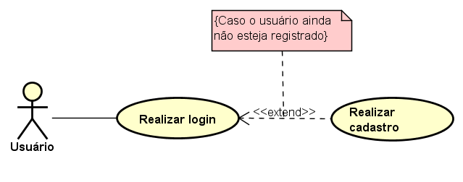
Figura 1 – Cadastrar usuário

Tabela 1 – Documentação do caso de uso cadastrar usuário
Caso de uso | Cadastrar usuário
Resumo | Esse caso de uso descreve a forma como o sistema permite a inclusão e exclusão de usuários do sistema e consulta e alteração de seus dados.
Ator principal | Usuário
Pré-condição | Inclusão:  O usuário não pode ser cadastrado no sistema. Essa conferência será feita com base no e-mail fornecido pelo usuário.
Pós-condição | Inclusão  Ao término do cadastramento, o usuário deve confirmar a realização do seu cadastro através do e-mail enviado pelo sistema.  Exclusão de usuários  O usuário deve confirmar a exclusão do seu cadastro por meio de mensagem enviada pelo sistema.
Fluxo principal | Inclusão de usuários  1. Para realizar o cadastro do usuário, este deve informar os seguintes dados: e-mail; senha; nome do usuário; e moeda corrente caso deseje altera-la.  Exclusão de usuários  1. O usuário deve optar pela exclusão do cadastro.  2. O sistema deve exibir uma mensagem para confirmar a exclusão do cadastro.  3. O sistema deve informar ao usuário da possível de perda de dados em decorrência da exclusão de seu cadastro.  Consultar dados do usuário  1. O sistema deve permitir que o usuário consulte os seguintes dados de seu cadastro: e-mail; nome do usuário; e moeda corrente.  Alteração de dados do usuário  1. O sistema deve permitir que a senha seja alterada. Para isso o usuário deverá informar a senha antiga e a nova. A nova senha deve ser confirmada, devendo ser redigitada.  2. O usuário poderá alterar a moeda corrente, com a seleção de uma nova moeda.
Fluxo de exceção | Alteração de dados do usuário  1.1 A nova senha e a sua confirmação devem coincidir, ou seja, possuir os mesmos caracteres alfanuméricos. Caso isso não ocorra, o sistema deve notificar o usuário dessa diferença.
Subcaso de uso | -

Tabela 2 – Documentação do caso de uso realizar log in
Caso de uso | Realizar log in
Resumo | Esse caso de uso descreve a forma como o usuário irá realizar o processo de log in.
Ator principal | Usuário
Pré-condição | O usuário deve ser previamente cadastrado no sistema.
Pós-condição | -
Fluxo principal | Realizar log in  1. O usuário deve informar o seu nome de usuário ou e-mail.  2. O usuário deve informar a senha.
Fluxo de exceção | Realizar log in  1.1 Caso o usuário não seja cadastrado, o sistema deve notificar o usuário que este não é cadastrado. Deve informar que caso deseje utilizar o sistema, deve realizar o seu cadastro.  1.1 Caso o usuário seja cadastrado, mas não se recorde do nome de usuário e/ou senha, este deve ser informado o e-mail cadastrado. O sistema enviará uma mensagem no e-mail do usuário contendo uma senha provisória e/ou nome de usuário.
Subcaso de uso | -

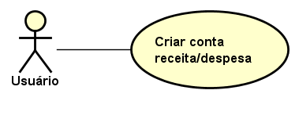
Figura 2 - Criar contas de receita/ despesa

Tabela 3 – Documentação do caso de uso criar contas de receita/ despesa
Caso de uso | Criar categorias dentro do Tipo receita/ despesa
Resumo | Esse caso de uso descreve a forma como o sistema permite a inclusão, alteração, exclusão e consulta das categorias (contas) criadas tanto de receitas como de despesas.
Ator principal | Usuário
Pré-condição | Exclusão  Para a exclusão de uma determinada categoria, é necessária a sua existência.  Consulta  Para a consulta das categorias, é necessária a existência de das mesmas no Tipo receita/despesa.
Pós-condição | -
Fluxo principal | Inclusão  1. Para incluir uma nova categoria ao Tipo receita/despesa, o usuário deve informar um nome para a categoria.  2. O usuário deve informar se a categoria pertence à receita ou à despesa.  Alteração  1. Para alterar o nome da categoria, o usuário deve excluir o nome anterior.  2. O usuário deve criar um novo nome para a categoria.  Exclusão  1. Para excluir a categoria, o usuário deve selecionar aquela desejada para a exclusão no sistema.  2. O sistema deve solicitar a confirmação de exclusão da conta.  3. Os valores da categoria excluída devem permanecer no sistema.  4 Esses valores serão realocados para uma categoria denominada "sem categoria".  Consulta  4. Para visualizar as categorias criadas, o sistema deve verificar todas as categorias existentes e exibi-las para o usuário.
Fluxo de exceção | Inclusão  1.1 Caso seja incluída uma categoria de receita/despesa ou com o mesmo nome, o sistema deve exibir uma mensagem alertando o usuário de sua existência e dando a opção de dar-lhe um novo nome ou criar com o mesmo nome acrescentando uma numeração de ordem de criação caso não tenha um novo nome.
Subcaso de uso | -

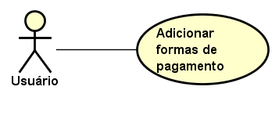
Figura 3 - Adicionar formas de pagamento

Tabela 4 – Documentação do caso de uso adicionar formas de pagamento
Caso de uso | Adicionar formas de pagamento
Resumo | Esse caso de uso descreve a forma como o sistema permite a inclusão, alteração, exclusão e consulta das formas de pagamento.
Ator principal | Usuário
Pré-condição | Exclusão  Para a exclusão de uma determinada forma de pagamento, é necessária a sua existência.
Pós-condição | -
Fluxo principal | Inclusão  1. Para incluir uma forma de pagamento, o usuário deve informar um nome.  Alteração  1. Para alterar o nome da forma de pagamento, o usuário deve excluir o nome anterior.  2. O usuário deve criar um novo nome para a forma de pagamento.  Exclusão  1. Para excluir a forma de pagamento, o usuário deve selecionar aquela desejada para a exclusão no sistema.  2. O sistema deve solicitar a confirmação de exclusão da forma de pagamento.  3. Os valores da forma de pagamento excluída devem permanecer no sistema.  4 Esses valores serão realocados para uma categoria denominada "sem forma de pagamento".  Consulta  1. Para visualizar as categorias criadas, o sistema deve verificar todas as categorias existentes e exibi-las para o usuário.
Fluxo de exceção | Inclusão  1.1 Caso seja incluída uma forma de pagamento com o mesmo nome de uma já existente, o sistema deve exibir uma mensagem alertando o usuário de sua existência e impossibilitando a sua inclusão.
Subcaso de uso | -

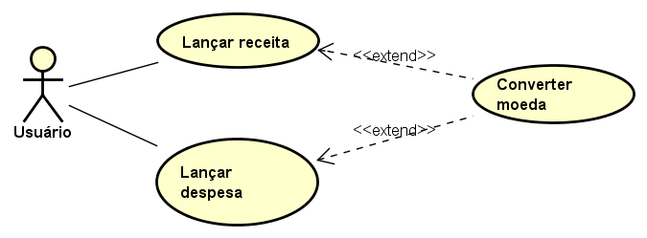
Figura 4 – Converter moeda

Tabela 5 – Documentação do caso de uso converter moeda
Caso de uso | Converter moeda
Resumo | Esse caso de uso descreve a forma que sistema permite ao usuário realizar a conversão de transações realizadas em moeda estrangeira em moeda escolhida como padrão pelo usuário ou pelo sistema.
Ator principal | Usuário
Pré-condição | Conversão de moeda  A moeda corrente deve ter sido previamente selecionada no registro do usuário ou será utilizada a que é predefinida pelo sistema.  Alteração  Para que o usuário possa alterar o valor adicionado, o valor da transação deve ter sido previamente lançado em uma conta de receita ou de despesa.
Pós-condição | Convertido o valor da transação, o usuário deve prosseguir o processo de lançamento de receita/despesa.
Fluxo principal | Conversão de moeda  1. O usuário deve selecionar a moeda estrangeira.  2. O usuário deve adicionar o valor da transação em moeda estrangeira.  3. O usuário deve informar a taxa de câmbio.  4. O sistema deve calcular o valor da conversão da moeda estrangeira em moeda corrente.  5. O sistema deve exibir o valor convertido em moeda corrente.  6. O sistema deve exibir juntamente com o valor convertido, a moeda estrangeira, o valor da transação em moeda estrangeira e a taxa de câmbio utilizados nessa transação.  Alteração  1. O sistema deve permitir que a moeda estrangeira selecionada seja alterada.  2. O sistema deve permitir que o valor da transação realizado em moeda estrangeira seja alterado.  3. O sistema deve permitir que a taxa de câmbio informada seja alterada.
Fluxo de exceção | Conversão de moeda  1.1 Caso a moeda estrangeira selecionada seja a mesma que a moeda corrente, o sistema deve informar o usuário e solicitar a escolha de uma outra moeda.
Subcaso de uso | -

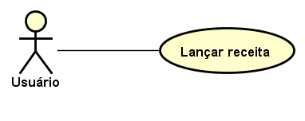
Figura 5 – Lançar receita

Tabela 6 – Documentação do caso de uso lançar receita
Caso de uso | Lançar receita
Resumo | Esse caso de uso descreve a forma como o sistema permite a inclusão, alteração, exclusão de categorias valores lançados no Tipo receita.
Ator principal | Usuário
Pré-condição | -
Pós-condição | -
Fluxo principal | Inclusão  1. O usuário deve inserir o valor da transação.  2. O usuário deve selecionar ou adicionar uma categoria.  3. O usuário deve informar a data de recebimento da receita.  4. O usuário deve selecionar se sua receita irá se repetir mais de uma vez e informar a quantidade de recorrências.  5. O usuário pode inserir uma nota - observação.  6. Com o lançamento dessa receita, o sistema deve calcular e exibir o saldo das receitas e o final do dia da realização dessa transação.  Alteração  1. O sistema deve permitir que o usuário altere o tipo da moeda, através da seleção de uma nova.  2. O sistema deve permitir que o usuário altere o valor da transação. O usuário deve excluir o antigo valor e adicionar um novo.  3. O sistema deve permitir que o usuário altere a categoria, através da seleção de uma nova.  4. O sistema deve permitir que o usuário altere a data de recebimento da receita, através da seleção de uma nova data.  Exclusão  1. O sistema deve permitir que o usuário exclua o valor adicionado.  2. O sistema deve enviar uma mensagem solicitando a confirmação de exclusão desse valor.
Fluxo de exceção | Inclusão  Caso o usuário não informe um dos campos de preenchimento obrigatório - valor da transação, categoria e data de recebimento - o sistema deve notificar o usuário a respeito do não preenchimento de um ou mais campos.
Subcaso de uso | -

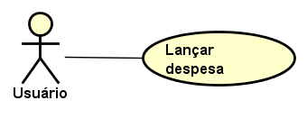
Figura 6 - Lançar despesa

Tabela 7 – Documentação do caso de uso lançar despesa
Caso de uso | Lançar despesa
Resumo | Esse caso de uso descreve a forma como o sistema permite a inclusão, alteração, exclusão de categorias valores lançados no Tipo despesa.
Ator principal | Usuário
Pré-condição | -
Pós-condição | -
Fluxo principal | Inclusão  1. O usuário deve inserir o valor da transação.  2. O usuário deve selecionar ou adicionar uma categoria.  3. O usuário deve informar a data da ocorrência da despesa.  4. O usuário deve informar a forma de pagamento.  5. O usuário deve selecionar se sua despesa irá se repetir mais de uma vez e informar a quantidade de repetições.  6. O usuário pode inserir uma nota - observação.  7. Com o lançamento dessa despesa, o sistema deve calcular e exibir o saldo das despesas e o final do dia da realização dessa transação.  Alteração  1. O sistema deve permitir que o usuário altere o tipo da moeda, através da seleção de uma nova.  2. O sistema deve permitir que o usuário altere o valor da transação, através da seleção de uma nova.  3. O sistema deve permitir que o usuário altere a categoria, através da seleção de uma nova.  4. O sistema deve permitir que o usuário altere a data da ocorrência da despesa, através da seleção de uma nova.  5. O sistema deve permitir que o usuário altere a forma de pagamento, através da seleção de uma nova.  Exclusão  1. O sistema deve permitir que o usuário exclua o valor adicionado.  2. O sistema deve enviar uma mensagem de confirmação de exclusão desse valor.
Fluxo de exceção | Inclusão  Caso o usuário não informe um dos campos de preenchimento obrigatório - valor da transação, categoria, data de ocorrência da despesa e forma de pagamento - o sistema deve notificar o usuário a respeito do não preenchimento de um ou mais campos.
Subcaso de uso | -

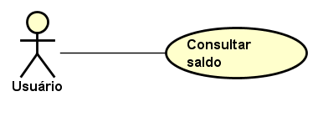
Figura 7 - Consultar saldo

Tabela 8 – Documentação do caso de uso consultar saldo
Caso de uso | Consultar saldo
Resumo | Esse caso de uso descreve as etapas necessárias a serem percorridas pelo usuário para consulta do saldo de cada uma das contas de receita/despesa e do saldo final da receita/despesa.
Ator principal | Usuário
Pré-condição | Consultar saldo  2.1O período inicial selecionado não pode ser maior que o final.  3.1 O saldo final de uma determinada conta do período anterior deve ser igual ao seu saldo inicial do período atual.
Pós-condição | -
Fluxo principal | Consultar saldo  1. O usuário deve selecionar se deseja consultar o saldo de uma determinada conta de receita/despesa ou do saldo final receita/despesa.  2. O usuário deve selecionar o período - data inicial e final.  3. O sistema deve calcular o saldo desejado pelo usuário.  4. O sistema deve exibir o saldo desejado.
Fluxo de exceção | Consultar saldo  2.1 Caso a data inicial seja menor que a final, o sistema deve informar ao usuário que as datas fornecidas são inválidas.
Subcaso de uso | -

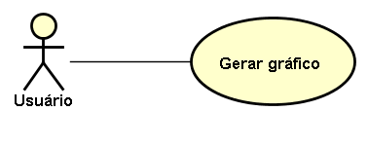
Figura 8 - Gerar gráfico

Tabela 9 – Documentação do caso de uso gerar gráfico
Caso de uso | Gerar gráfico
Resumo | Esse caso de uso descreve as etapas necessárias a serem percorridas pelo usuário para consulta do gráfico das receitas/despesas.
Ator principal | Usuário
Pré-condição | O período inicial selecionado não pode ser maior que o final.
Pós-condição | -
Fluxo principal | Gerar gráfico  1. O usuário deve informar ao sistema o período inicial e final.  2. O sistema deve exibir o gráfico do tipo pizza.  3. O sistema deve informar o percentual de cada uma das categorias de contas do Tipo receita/despesa.  3. O sistema deve gerar uma legenda para cada uma das categorias de contas do tipo receita/despesas existentes.
Fluxo de exceção | -
Subcaso de uso | 1.1 Caso o usuário não selecione a data inicial e/ou final, o sistema deve informar o usuário de seu não preenchimento.

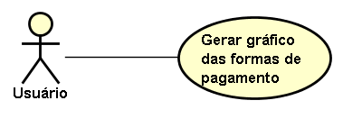
Figura 9 - Gerar gráfico das formas de pagamento

Tabela 10 – Documentação do caso de uso gerar gráfico das formas de pagamento
Caso de uso | Gerar gráfico das formas de pagamento
Resumo | Esse caso de uso descreve como o sistema irá gerar o gráfico do tipo pizza das formas de pagamento.
Ator principal | Usuário
Pré-condição | O período inicial selecionado não pode ser maior que o final.
Pós-condição | -
Fluxo principal | Gerar gráfico das formas de pagamento  1. O usuário deve informar ao sistema o período inicial e final.  2. O sistema deve exibir o gráfico do tipo pizza.  O sistema deve informar o percentual de cada uma das formas de pagamento existentes.  3. O sistema deve gerar uma legenda para cada uma das formas de pagamento existentes.
Fluxo de exceção | Gerar gráfico das formas de pagamento  1.1 Caso a data inicial seja menor que a final, o sistema deve informar ao usuário que as datas fornecidas são inválidas.  1.1 Caso o usuário não selecione a data inicial e/ou final, o sistema deve informar o usuário de seu não preenchimento.
Subcaso de uso | -

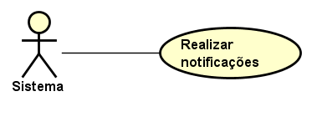
Figura 10 - Realizar notificações

Tabela 11 – Documentação do caso de uso realizar notificações
Caso de uso | Realizar notificações
Resumo | Esse caso de uso descreve a forma como o sistema realizará notificações ao sistema.
Ator principal | Sistema
Pré-condição | Realizar notificações  1.1 O usuário deve optar pelo recebimento das notificações.  2.1 O usuário deve optar pelo recebimento das notificações.
Pós-condição | -
Fluxo principal | Realizar notificações  1. O usuário deve informar o horário para que seja solicitado o lançamento das possíveis transações do dia.  2. O usuário deve informar o período de antecedência (um dia, dois dias ou uma semana) para o recebimento das notificações do app para contas a receber e a pagar.  Alterar dados sobre as notificações  1. O usuário poderá alterar o horário de recebimento das notificações, através da seleção de um novo horário.  2. O usuário poderá alterar o período de antecedência (um dia, dois dias ou uma semana) para o recebimento das notificações do app para contas a receber e a pagar, por meio da seleção de um novo período.  3. O usuário poderá optar pelo não recebimento das notificações.
Fluxo de exceção | -
Subcaso de uso | -

4.2 PROTOTIPO
De acordo com (BENITTI; SEARA; SCHLINDWEIN, 2005), Protótipos podem ser entendidos como modelos construídos a partir de requisitos preliminares, com o objetivo de apresentar o sistema de um forma mais funcional e clara, dando aos futuros usuários a possibilidade de interagir com partes do sistema antes mesmo deste estar finalizado. Sendo assim segue a descrição das interfaces principais do software para controle de finanças pessoas denominado +Seguro.
4.3 LOGIN USUÁRIO
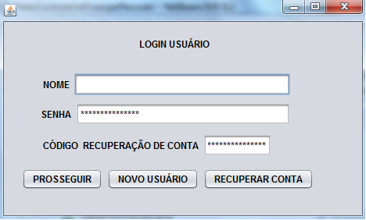
Figura 11- Interface de Login de Usuário
Nesta interface o usuário poderá optar por entrar no sistema caso já possua uma conta cadastrada, para tanto este usuário deverá fornecer seu nome de usuário composto por no maximo 80 caracteres sendo de sua livre escolha tal nome, e inserir a senha cadastrada composta por caracteres alfanuméricos com no maximo 10 caracteres sendo única no sistema, depois disto só optar pela opção “PROSSEGUIR”. Será possível a todo aquele que desejar utilizar o sistema se cadastrar, para tanto devera optar por se registrar optando pela opção “NOVO USUARIO”.
Caso um usuário já cadastrado deseje recuperar sua conta o mesmo será redirecionado para uma nova interface de recuperação de conta ao optar por “RECUPERAR CONTA”.
4.4 RECUPERAR CONTA
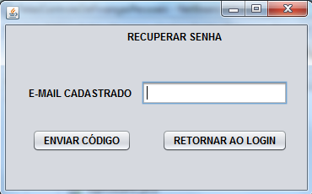
Figura 12 – Interface Recuperar Senha
O optar por recuperar senha o usuário será direcionado para esta interface onde deverá informar o e-mail cadastrado no sistema para que o mesmo possa enviar o código de acesso, após isto o usuário devera optar por “RETORNAR AO LOGIN” onde devera inserir o código recebido é optar por “PROSSEGUIR” na interface login (Figura 11); após isto deve aparecer uma mensagem aconselhando o usuário a redefinir sua senha em cadastro de usuário, para tanto deve ir a interface da (Figura 13) é optar por “ALTERAR” as informações.

4.5 CADASTRO DE USUARIO
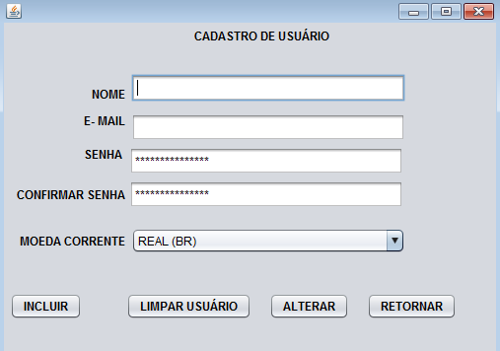
Figura 13 – Cadastro de Usuário
Nesta interface o novo usuário poderá inserir seus dados para que se cadastre e assim possa utilizar o sistema, este usuário será direcionado para esta interface no momento em que na interface login (Figura 11) optar pela opção “NOVO USUÁRIO”, nesta interface será solicitado os seguintes dados para que se cadastre:
- NOME (alfanumérico com no maximo 80 caracteres, por livre escolha do usuário podendo ser maiúsculo ou minúsculo);
- E-MAIL (a critério do usuário com no maximo 50 caracteres alfanuméricos);
- SENHA (Composta por no maximo 10 caracteres, sendo que a senha devera ser única no sistema, podendo ser maiúscula ou minúscula);
- CONFIRMAR SENHA ( O usuário devera neste campo re-digitar sua senha);
- MOEDA CORRENTE (Optar por qual moeda padrão do sistema, caso não escolha nenhuma a moeda oficial do Brasil será tida como padão);
Após estas etapas o usuário poderá optar por “INCLUIR” fazendo com que uma nova conta seja criada, após isto ele retornara a interface da (Figura 11). Outra opção será “LIMPAR USUARIO” onde caso já seja cadastrado poderá excluir todas as criações, porem sem excluir o usuário, por tanto ao clicar nesta opção antes de finalizar por completo deve aparecer uma mensagem de aviso.
Na opção “ALTERAR” o usuário poderá modificar seus dados. Ao optar por retornar o usuário será direcionado para a interface da (Figura – 14).
4.6 MENU
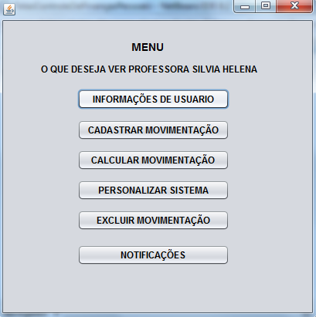
Figura 14 – Interface Menu
O usuário, seja em qual interface for, alem é claro que se trate da interface da ( Figura 11), voltara a esta interface sempre que optar pela opção “RETORNAR” sendo assim é a partir desta interface é que o usuário poderá acessar as demais interfaces do sistema.Salvo como já dito quanto efetuar login, pois assim que o usuário estiver dentro do sistema será direcionado para o menu instantaneamente.

4.7 CADASTRAR MOVIMENTAÇÃO
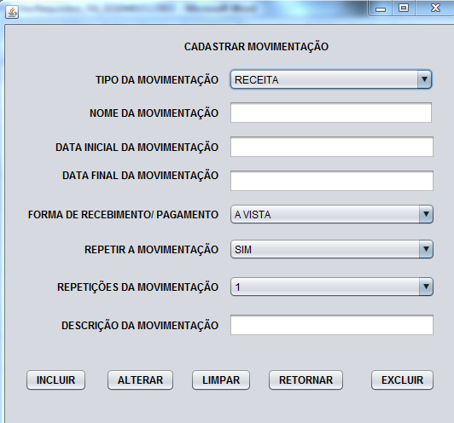
Figura 15 – Interface cadastrar movimentação
Neste ponto o usuário poderá criar uma nova movimentação para chegar ate esta interface o mesmo após estar conectado ao sistema, na interface da (Figura 14) deverá optar por “CADASTRAR MOVIMENTAÇÃO” , para tanto deve preencher os seguintes dados:
- TIPO DA MOVIMENTAÇÃO ( neste item devem estar disponíveis somente as opções receita e despesa sendo possível escolher apenas uma por cadastro de movimentação) é obrigatório)
- NOME DA MOVIMENTAÇÃO (O usuário deve informa o nome da movimentação usando caracteres alfabéticos, no maximo 30 ( Exemplo energia, aluguel) é obrigatório)
- DATA INICIAL DA MOVIMENTAÇÃO (Indicar dia mês e ano em formato somente numérico (dd/mm/aa) é obrigatório);
- DATA FINAL DA MOVIMENTAÇÃO (Indicar dia mês e ano em formato somente numérico (dd/mm/aa), com a ressalva de que não deve ser permitido o cadastro de uma data final inferior a data inicial é obrigatório);
- FORMA DE RECEBIMENTO/ PAGAMENTO ( Indicar como a movimentação cadastrada foi recebida ou paga, lembrando que nem todas formas de pagamento ou recebimento deveram estar disponíveis dependendo do tipo de movimentação)
- REPETIR MOVIMENTAÇÃO (Opção de escolha SIM ou NÂO);
- REPETIÇÕES DA MOVIMENTAÇÃO (Caso opção seja SIM escolher quantas vezes movimentação cadastrada devera ser considerada );
- DESCRIÇÃO DA MOVIMENTAÇÃO (Descrição da movimentação no maximo 50 caracteres);
Após preencher os dados pedidos o usuário poderá optar por:
- INCLUIR ( Salvará os dados, criando uma nova movimentação no sistema);
- ALTERAR (O usuário pode modificar informações das movimentações já salvas no sistema);
- LIMPAR (Poderá excluir as informações da movimentação sem excluir a movimentação);
- RETORNAR (Retornará ao menu principal);

4.8 EXCLUIR MOVIMENTAÇÃO
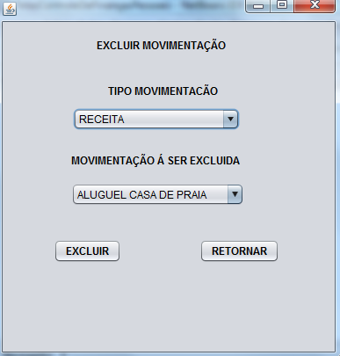
Figura 16 – Interface Excluir Movimentação
O usuário será encaminha á esta interface toda vez que, na interface da (Figura15) optar por excluir uma movimentação ou na interface da (Figura 14) optar por “EXCLUIR UMA MOVIMENTAÇÃO” nesta interface ele deve escolher o tipo e qual movimentação excluir ao final destas escolhas optar por “EXCLUIR” então será aberta uma caixa de dialogo perguntando da certeza da decisão do usuário, caso sim a movimentação será excluída e todas as informações a respeito da mesma, após isto o usuário devera retornar ao menu.

4.9 CALCULAR MOVIMENTAÇÃO
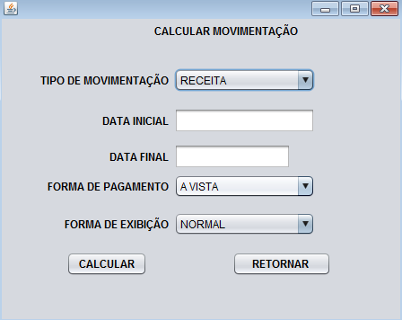
Figura 17 – Interface Calcular Movimentação

Neste ponto o usuário tem a oportunidade de calcular seu saldo, o caminho ate está opção é após estar conectado ao sistema, na interface da (Figura 14) deverá optar por “CALCULAR MOVIMENTAÇÃO” para tanto deve preencher os seguintes dados:
- TIPO DE MOVIMENTAÇÃO (Optar por calcular uma receita ou despesa, é obrigatório);
- DATA INICIAL (Escolher a partir de que data o sistema deve recolher informações para serem calculadas, é obrigatório);
- DATA FINAL ( Escolher ate que data o sistema deve ir, é obrigatório);
- FORMA DE PAGAMENTO (Informa a forma de pagamento/recebimento deseja ter informações, é obrigatório);
- FORMA DE EXIBIÇÃO ( Optar por alguma das formas de exibição disponíveis, (Gráfico, Numérica), é obrigatório);
Após isto o usuário deve, escolher a opção “CALCULAR” assim as informações serão mostradas conforme desejado, ao fim da operação o usuário poderá “RETORNAR” ao menu (Figura 14).
4.10 NOTIFICAÇÕES DO SISTEMA
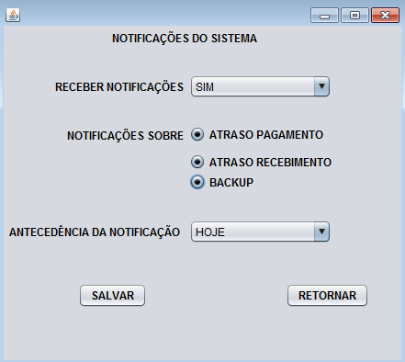
Figura 18 – Interface Notificações do Sistema

Nesta interface o usuário tem a possibilidade de ajustar o sistema para que o mesmo possa emitir notificações relacionadas ao controle de finanças pessoais, o caminho ate esta interface é o usuário após estar conectado ao sistema, na interface da (Figura 14) optar por “NOTIFICAÇÕES” para tanto deve preencher os seguintes dados:
- RECEBER NOTIFICAÇÕES (Optar pelas opções sim ou não);
- NOTIFICAÇÕES SOBRE (Neste item marcas as opções, sobre as quais deseja receber notificações);
- ANTECEDENCIA DA NOTIFICAÇÃO (Marcar entre as opções disponíveis, com qual antecedência deseja ser avisado, sobre as notificações escolhias);
Após fazer as escolhas necessárias o usuário poderá optar por:
- SALVAR (Salvará as informações no sistema);
- RETORNAR (Retornará ao menu (Figura 14));
4.11 PERSONALIZAR SISTEMA
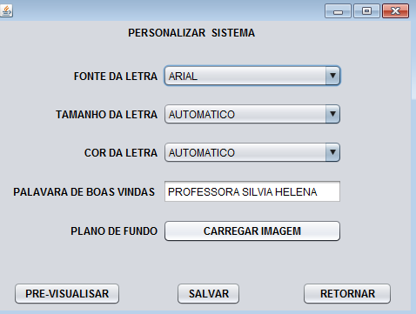
Figura 19 – Interface Personalizar Sistema

Nesta interface o usuário tem a possibilidade de ajustar o sistema para que o mesmo possa ficar com a personalidade do usuário, através de algumas possibilidades de alteração em algumas características do layout do sistema, sem no entanto prejudicar suas características, o caminho ate esta interface é o usuário após estar conectado ao sistema, na interface da (Figura 14) optar por “ PERSONALIZAR SISTEMA” para tanto deve preencher os seguintes dados:
- FONTE DA LETRA (Escolher entre os formatos de fontes disponíveis);
- TAMANHO DA LETRA (Escolher entre os tamanhos disponíveis);
- COR DA LETRA (Escolher entre as cores disponíveis);
- PALAVRAS DE BOAS VINDAS ( Digitar a frase desejada com no maximo 50 caracteres alfabéticos);
- PLANO DE FUNDO (Escolher uma imagem qualquer que desejar e definir como plano de fundo do sistema);
Após realizar as escolhas necessárias o usuário poderá optar por
- PRE-VISUALISAR (Onde poderá ver como o sistema ficara sem de fato salvar);
- SALVAR (Salvar as alterações é retornar ao menu);
- RETORNAR (retornar ao menu, porem antes aparecer a opção de realmente retornar sem salvar as alterações);

ANALISE DE DESIGN
5.1 DIAGRAMA DE SEQUÊNCIA
Consiste em um diagrama que tem o objetivo de mostrar como as mensagens entre os objetos são trocadas no decorrer do tempo para a realização de uma operação. (DIAGRAMA DE SEQUÊNCIA, 2017)
Sendo assim aqui estão presentes três diagramas relacionados a três atividades principais do sistema +SEGURO.
5.2– ACESSO AO SISTEMA
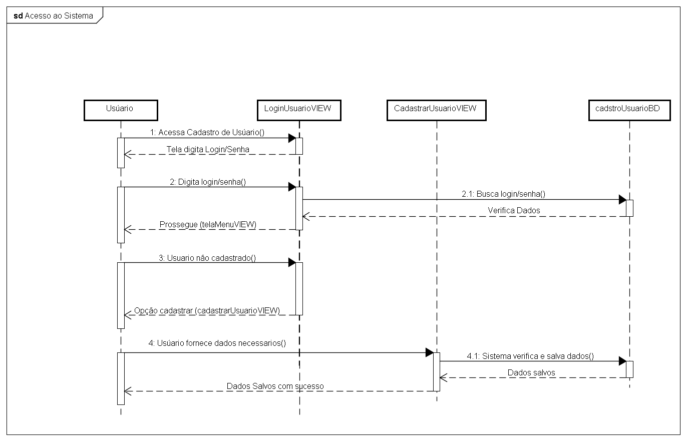
Figura 20 – Diagrama de Frequência Acesso ao Sistema
5.3 CADASTRAR MOVIMENTAÇÃO
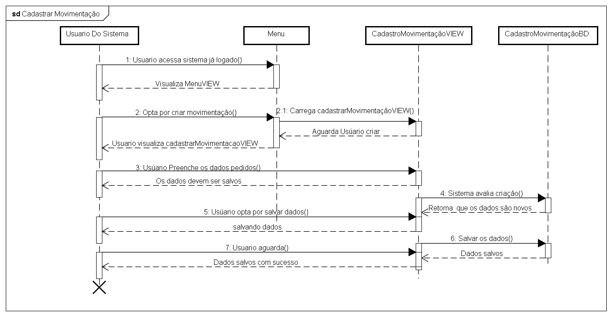
Figura 21 – Diagrama de Frequência Cadastrar Movimentação

5.4 CALCULAR MOVIMENTAÇÃO

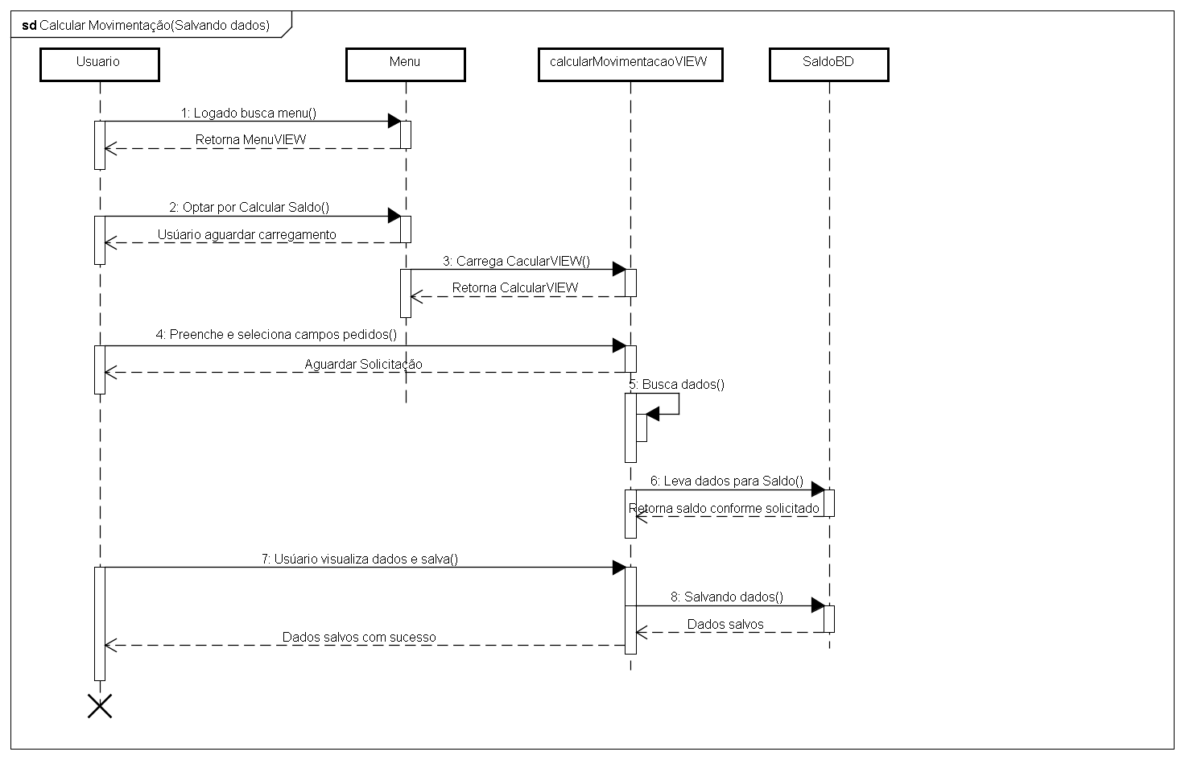
Figura 22 – Diagrama de Frequência Calcular Movimentação

6 DIAGRAMA DE CLASSE
Um diagrama de classe UML descreve o objeto e informações de estruturas usadas pelo seu aplicativo, internamente e comunicação com seus usuários. Ele descreve as informações sem referência a qualquer implementação específica. Suas classes e relações podem ser implementadas de várias maneiras, como tabelas de banco de dados, nós XML ou composições de objetos de software.( DIAGRAMAS DE CLASSE UML REFERÊNCIA. 2017)
Neste caso o diagrama de classe apresentado demonstra as classes que deveram existir para que o sistema de controle de finanças pessoais +Seguro funcione com êxito.
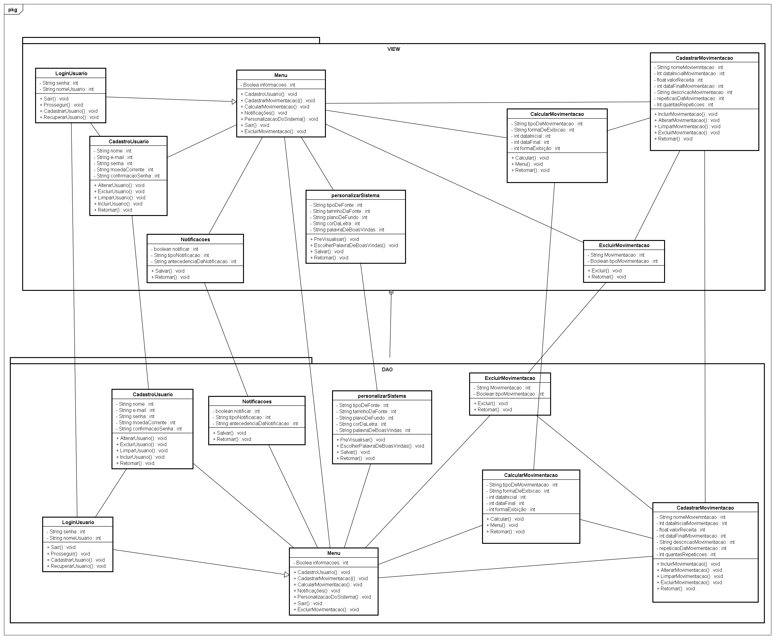
Figura 23 – Diagrama de classe

7 DIAGRAMA DE ATIVIDADE

O objetivo do diagrama de atividades é mostrar o fluxo de atividades em um único processo. O diagrama mostra como um atividade depende uma da outra. Um diagrama de atividade pode ser regiões denominadas swimlanes. Estas regiões e são associadas a um objeto do modelo. Desta forma, dentro de cada região, encontram-se as atividades relativas ao objeto da região. As atividades são conectadas através de arcos (transições), que mostram as dependências entre elas. (DIAGRAMA DE ATIVIDADE, 2017)

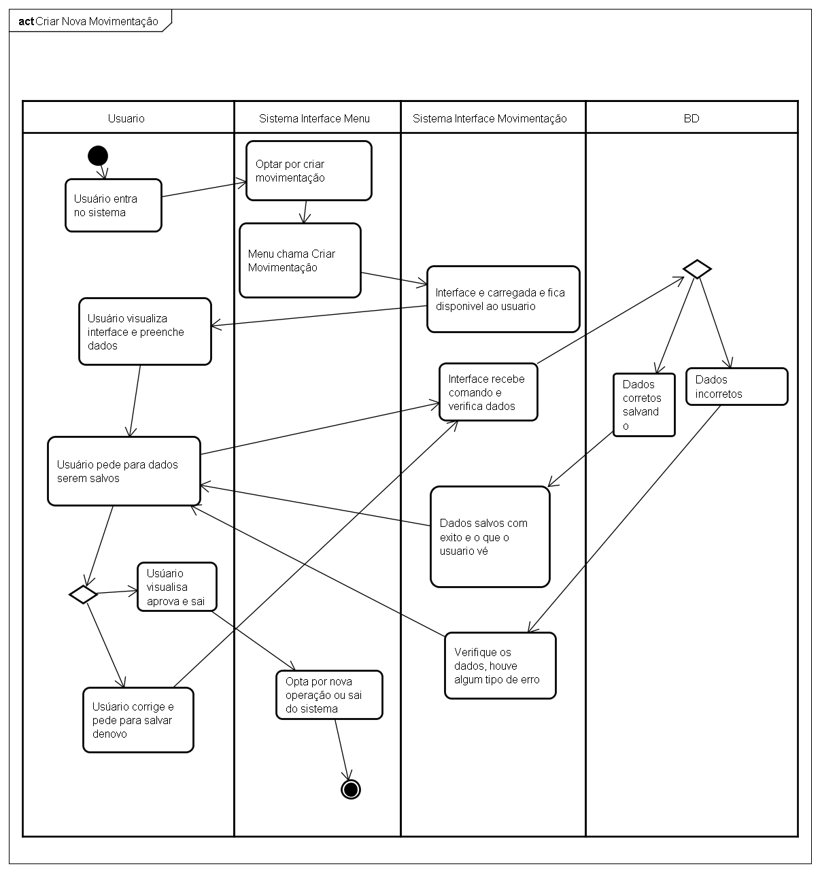
Figura 24 – Diagrama de Atividade Criar Nova Movimentação

8 MODELO LÓGICO DA BASE DE DADOS
Segue o modelo lógico da base de dados relacionada ao software +Seguro:
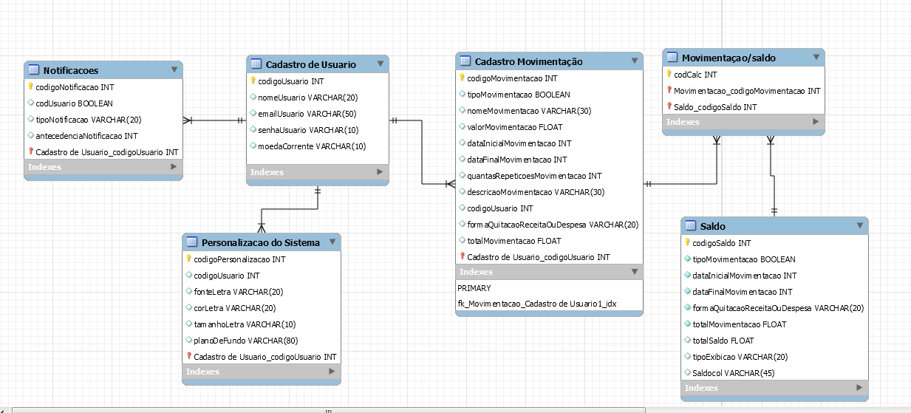
Figura 25 – Modelo Lógico do Banco de Dados

9 ESTRUTURA DE DADOS
De acordo com (HAUSER, 2009) a estrutura do banco de dado pode ser visualizada antes mesmo de elaborar o banco de dados em si, desde que se tem em mãos a documentação do software a ser produzido sendo assim segue as tabelas que foram visualizadas tendo em considerarão o documento de requisitos.
9.1 CADASTRO DE USURÁRIO

(codUsiario, nomeUsuario, emailUsuario, senhaUsuario, moedaCorrente)

Figura 26 - USUÁRIO

9.2 CADASTRO DE MOVIMENTAÇÃO

(codMovimentação, tipoMovimentação, nomeMovimentação valorMovimentação, datInicialMovimentação, datFinalMovientação repetMovimentação, descrMovimentação, #codUsuario. formaQuitaçãoRecDesp, totalMovimentação)

Figura 27 – CADASTRO MOVIMENTAÇÃO

9.3 SALDO

(codSaldo, #tipoMovi, #dataIniMovi, #dataFinalMovi, #forQuitRecDesp,totalSaldo, # total Mov, formaExibicao)

Figura 28 – Calculo de Saldo

9.4 NOTIFICAÇÃO

(codNotificação, #codUsuario, tipoNotificação, antecedenciaNotificação)

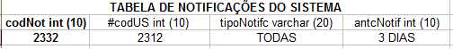
Figura 29 – Notificações do Sistema

9.5 PERSONALIZAR SISTEMA

(codConfig, #codUsuario, fonteLetra, corLetra, tamanhoLetra, planoDeFundo)
Movimentação Saldo (#CodMovimentação, codSaldo)

Figura 30 – Personalização do Sistema

9.6 MOVIMENTAÇÃO _SALDO

(codCalc, #CodMovimentação, #codSaldo)

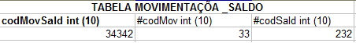
Figura 31 – Saldo por Movimentação

10 REFERÊNCIAS

BCB - BANCO CENTRAL DO BRASIL. Glossário Simplificado de Termos Financeiros, 2013a. Disponivel em: <http://www.bcb.gov.br/pre/pef/port/glossario_cidadania_financeira.pdf>. Acesso em: 13 set. 2016.

BCB - BANCO CENTRAL DO BRASIL. Orçamento Pessoal. Caderno de Educação Financeira Gestão de Finanças Pessoais (Conteúdo Básico), 2013b. Disponivel em: <https://www.bcb.gov.br/pre/pef/port/caderno_cidadania_financeira.pdf>. Acesso em: 13 jun. 2016.

BCB - BANCO CENTRAL DO BRASIL. Taxa de câmbio, set. 2014. Disponivel em: <http://www.bcb.gov.br/pre/bc_atende/port/taxCam.asp#1>. Acesso em: 02 nov. 2016.

BENITTI, Fabiane Barreto Vavassori; SEARA, Everton FFlavio Rufino; SCHLINDWEIN, Luciane Maria. Processo de Desenvolvimento de Software Educacional: proposta e experimentação. RENOTE, v. 3, n. 1, 2005.

CFA-CRAS - CONSELHOS FEDERAIS E REGIONAIS DE ADMINISTRAÇÃO. Como Cuidar de suas Finanças Pessoais, 2015. Disponivel em: <http://www.cfa.org.br/servicos/publicacoes/cfa-cartilha-financa-pessoal.pdf>. Acesso em: 13 jun. 2016.

CFC - CONSELHO FEDERAL DE CONTABILIDADE. Manual de Contabilidade do Sistema CFC/ CRCs. Brasília: Conselho Federal de Contabilidade, 2009. Disponivel em: <http://portalcfc.org.br/wordpress/wp-content/uploads/2013/01/manual_cont.pdf>. Acesso em: 24 out. 2016.

CHIARA, M. D. 80% dos brasileiros não controlam suas finanças. O Estado de São Paulo, 27 jan. 2014. Disponivel em: <http://economia.estadao.com.br/noticias/geral,80-dos-brasileiros-nao-controlam-suas-financas,176437e>. Acesso em: 19 set. 2016.

CNC - CONFEDERAÇÃO NACIONAL DO COMÉRCIO DE BENS, SERVIÇOS E TURISMO. Percentual de famílias endividadas cai para 60,8% em fevereiro, 2016. Disponivel em: <http://www.cnc.org.br/noticias/economia/percentual-de-familias-endividadas-cai-para-608-em-fevereiro>. Acesso em: 12 jun. 2016.

DEITEL, H. M.; DEITEL, P. J. Java: Como Programar. 4. ed. Porto Alegre: Bookman, 2003.

DIAGRAMA DE CLASSE UML: Referência .Disponível em: <https://msdn.microsoft.com/pt-br/library/dd409437.aspx > Acesso em: 04 de Jul. 2017

DIAGRAMA DE ATIVIDADE. Diponivel em: < http://www.dsc.ufcg.edu.br/~jacques/cursos/map/html/uml/diagramas/atividades/diag_atividades.htm. Acesso em: 04 de Jul. 2017

DIAGRAMAS DE SEQUÊNCIA. Disponível em: <
http://www.dsc.ufcg.edu.br/~jacques/cursos/map/html/uml/diagramas/interacao/sequencia.htm > Acesso em: 04 de Jul. 2017

GAMMA, E. et al. Padrão de Projeto: Soluções reutilizáveis de software orientado a objetos. São Paulo: Bookman, 2000.

GRÜSSNER, P. M. Administrando as Finanças Pessoais para Criação de Patrimônio, Porto Alegre, 2007. Disponivel em: <http://www.lume.ufrgs.br/bitstream/handle/10183/6506/000486157.pdf?sequence=1>. Acesso em: 12 jun. 2016.

HEUSER, Carlos Alberto. Projeto de banco de dados: Volume 4 da Série Livros didáticos informática UFRGS. Bookman Editora, 2009.

NBR ISO/IEC 9126-1. [S.l.]: ABNT, 2003. Projeto 21:101.01-009:2002.

PAULA FILHO, W. D. P. Engenharia de software: Fundamentos, Métodos e Padrões. 3. ed. Rio de Janeito: LTC, 2003.

PRESSMAN, R. S. Engenharia de Software: Uma Abordagem Profissional. 7. ed. Porto Alegre: AMGH, 2011.

SOMMERVILLE, I. Engenharia de Software. 9. ed. São Paulo: Person, 2011.

SPC BRASIL - SERVIÇO DE PROTEÇÃO AO CRÉDITO. Apenas 38% dos brasileiros se sentem seguros para lidarApenas 38% dos brasileiros se sentem seguros para lidar, 2016. Disponivel em: <https://www.spcbrasil.org.br/imprensa/noticia/1335>. Acesso em: 13 jun. 2016.

As despesas superam as receitas.
As despesas são iguais às receitas.
As receitas são superiores às despesas.

